 TATABÁNYAI MAGVETŐ „Íme, kiment a magvető vetni” (Mk 4:3)
„…a mag sarjad és nő…” (Mk 4:27)

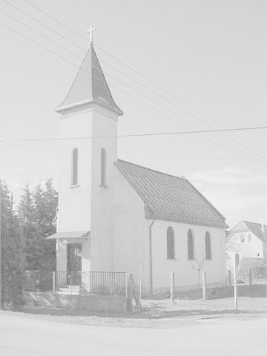
Elhangzott a Tatabányai Evangélikus Egyházközségben Szentháromság ünnepe utáni 3. vasárnap konfirmációs istentiszteletén 2009. június 28.-án, Schermann Gábor lelkész szolgálatával.*

Kezdő ének: 254 (46. zsoltár. Luther Márton 1483-1546 – Luther Márton 1483-1546)
1. Erős vár a mi Istenünk, Jó fegyverünk és pajzsunk. Ha ő velünk, ki ellenünk? Az Úr a mi oltalmunk. Az ős ellenség Most is üldöz még. Nagy a serege, Csalárdság fegyvere, Nincs ilyen több a földön. – 2. Erőnk magában mit sem ér, Mi csakhamar elesnénk; De küzd értünk a hős vezér, Kit Isten rendelt mellénk. Kérdezed: ki az? Jézus Krisztus az, Isten szent Fia, Az ég és föld Ura, ő a mi diadalmunk. – 3. E világ minden ördöge Ha elnyelni akarna, Minket meg nem rémítene, Mirajtunk nincs hatalma. E világ ura Gyúljon bosszúra: Nincs ereje már, Reá ítélet vár, Az ige porba dönti. – 4. Az ige kőszálként megáll, Megszégyenül ki bántja. Velünk az Úr táborba száll, Szentlelkét ránk bocsátja. Kincset, életet, Hitvest, gyermeket: Mind elvehetik, Mit ér az őnekik! Mienk a menny örökre!

Az Atya, Fiú és Szentlélek nevében. – Ámen.

Fordulj felém, Uram, és könyörülj rajtam! Bocsásd meg minden vétkemet. Enyhítsd szívem szorongását, szabadíts meg fenyegetőimtől. Vezess hűségesen, és taníts engem, mert te vagy megváltó Istenem. Őrizd meg lelkemet, és ments meg, mert nálad keresek oltalmat. Uram, senki sem szégyenüljön meg, aki benned reménykedik Ámen.

Az Úr Jézus Krisztus kegyelme legyen mindannyiunkkal!

Testvéreim! Most az Isten színe elé érkezve, nézzünk méltatlan voltunkra. Vizsgáljuk meg magunkat, életünket, szívünket Isten törvényének a tükrében, hallgassuk meg az ő parancsolatait::
Ezt mondja az Úr:
Én vagyok az Úr, a te Istened! Ne legyen más istened! Ne vedd hiába Istened nevét! Szenteld meg az ünnepnapot! Tiszteld atyádat és anyádat! Ne ölj! Ne törj házasságot! Ne lopj! Ne tégy felebarátod ellen hamis tanúbizonyságot! Ne kívánd felebarátod házát! Ne kívánd felebarátod házastársát vagy bármiféle tulajdonát! – Jézus Krisztus apostola ezt tanítja: Ha azt mondjuk, hogy nincs bennünk bűn, becsapjuk önmagunkat, és nincs bennünk igazság. Ha pedig megvalljuk bűnünket, hű és igaz az Isten, megbocsátja azt, és megtisztít bennünket gonoszságunktól.

Ezek alapján kérem, Testvéreim, hogy tiszta szívből feleljetek a gyónási kérdésekre:
Az élő Isten színe előtt kérdem mindenkitől személy szerint:
Testvérem az Úrban!
Vallod-e magadat bűnösnek, ezért kárhozatra méltónak? Vallod-e? – Vallom.
Bánod-e igazán bűneidet? Bánod-e? – Bánom.
Megbocsátottál-e azoknak, akik vétkeztek ellened? Megbocsátottál-e? – Megbocsátottam.
Igyekezel-e Isten akarata szerint élni? Igyekezel-e? – Igyekezem.
Hiszed-e, hogy Isten a Krisztusért megbocsát a megtérő bűnösnek? Hiszed-e? – Hiszem.

Legyen hitünk szerint! Forduljunk hittel Istenhez, és kérjük irgalmát imádságban:
Uram! Add tudtomra életem végét, hadd ébredjek rá múlandó voltomra. Íme, napjaimat arasznyivá tetted, életem ideje előtted semmiség. Mint egy lehelet, annyit ér minden ember, aki él. Mit várhatok hát, Uram? Egyedül benned reménykedem. Hallgasd meg imádságomat, figyelj segélykiáltásomra, és ments meg az Úr Jézus Krisztusért. Ámen.

Testvéreim! Az Istenünk szeretetében megkönyörült rajtunk Jézus Krisztus által, aki meghalt bűneinkért, hogy minket Istenhez vezessen. Az ő szeretetében bízva hirdetem nektek bűneitek bocsánatát, hogy oldozva legyenek azok a földön és a mennyben, az Atya, a Fiú és a Szentlélek nevében! Bízzatok, és örüljetek Krisztusban reménykedő testvéreim. Isten az ő véréért eltörölte bűnünket. Az ő Lelke legyen velünk, hogy általa új életben járjunk. Ámen.

Jöjjetek, imádkozzunk:
Jó Istenünk, aki nem ítéled el a bűnöst, ha hozzád tér, ments meg minket is kegyelmedben. Bár nap mint nap vétkezünk ellened, és visszaélünk türelmeddel, erősíts meg minket igéddel, hogy téged hallva felismerjük szeretetedet, és az életünket hálaadással adjuk oda neked az Úr Jézus Krisztusért, aki veled és a Szentlélekkel él és uralkodik örökkön-örökké. Ámen.

Igeolvasás:

Most, Testvéreim, hallgassuk meg figyelemmel, nyitott szívvel Isten igéjét. Az Ószövetség lapjairól a mai vasárnapnak az igéje, amelyet Egyházunk felolvasásul rendelt mára, Ezékiel próféta könyvének a 18. fejezetéből szól
Így szólt hozzám az ÚR igéje: Hogy mondhattok ilyen közmondást Izrael földjéről:
Az apák ettek egrest,
és a fiak foga vásott el tőle?!
Életemre mondom – így szól az én Uram, az ÚR -, hogy nem fogjátok többé ezt a közmondást mondogatni Izraelben! Mert minden lélek az enyém: az apák lelke is, meg a fiak lelke is az enyém. Annak a léleknek kell meghalnia, aki vétkezik...
De ha a bűnös megtér, és nem követi el többé vétkeit, hanem megtartja minden rendelkezésemet, törvény és igazság szerint él: akkor élni fog, nem hal meg. Azok a vétkek, amelyeket elkövetett, nem maradnak emlékezetben. Azokért az igaz tettekért, amelyeket véghezvitt, élni fog! Hiszen nem kívánom én a bűnös ember halálát – így szól az én Uram, az ÚR -, hanem azt, hogy megtérjen útjáról, és éljen... Ha pedig az igaz, eltér az igazságtól, és álnokul él, elköveti azokat, az utálatos dolgokat, amelyeket a bűnös ember szokott, az ilyen éljen-e? Igaz tettei, amelyeket azelőtt véghezvitt, nem maradnak emlékezetben. Hűtlenségéért, amelyre vetemedett, és vétkéért, amelyet elkövetett, meg fog halni!...
… Ezért mindenkit a maga tettei szerint ítélek meg, Izrael háza! - így szól az én Uram, az ÚR. Térjetek meg, hagyjátok el vétkeiteket, akkor nem fogtok elbukni bűneitek miatt. Hagyjatok fel vétkeitekkel, amelyeket elkövettetek, és újuljatok meg szívetekben és lelketekben! Miért halnátok meg, Izrael háza? Hiszen nem kívánom a halandó halálát – így szól az én Uram, az ÚR - , térjetek hát meg és éljetek!

Szóljon hozzánk a mai vasárnap levélbeli igéje. Péter apostol 1. levelének az 5. fejezetéből, a 8. verstől kezdve:
Alázzátok meg tehát magatokat Isten hatalmas keze alatt, hogy felmagasztaljon titeket annak idején. Minden gondotokat őreá hagyjátok, mert neki gondja van rátok. Legyetek józanok, vigyázzatok, mert ellenségetek, az ördög mint ordító oroszlán jár szerte, keresve, kit nyeljen el; álljatok ellene a hitben szilárdan, tudván, hogy ugyanazok a szenvedések telnek be testvéreiteken e világban. A minden kegyelem Istene pedig, aki elhívott titeket Krisztusban az ő örök dicsőségére, miután rövid ideig szenvedtetek, maga fog titeket felkészíteni, megszilárdítani, megerősíteni és megalapozni. Övé a dicsőség és a hatalom örökkön-örökké. Ámen.
Boldogok, akik hallgatják, szívükbe zárják és megtartják Isten beszédét. Ámen.

Ének: 381 (Tranoscius énekeskönyv 1743, szlovák – Kéziratos szlovák korálkönyv 1750 körül)
1. Jézusom, Krisztusom, Én szerelmesem! Lelkem téged vajon Hol keressen? Szép napom, vesd reám a te fényed, Nélküled a földön nincsen élet! – 2. Éjjel is, nappal is Óhajtva várlak, Folyton kereslek, míg Meg nem talállak; Jelenj meg nekem nagy bánatomban: Bűnömre tebenned gyógyítóm van! – 3. Eggyé lenni kíván A szívem veled, Élnie különben Tovább nem lehet. Nélküled mit sem ér egész éltem, Veled halálom is nyereségem. – 4. Ahova te vezetsz, Csak oda megyek, Hogy így mindörökké Teveled legyek. Ha téged hívtalak, drága vendég, Szegényen is gazdag vagyok mindég.

Szószéki szolgálat:

Kegyelem legyen nekünk és békesség Istentől, a mi Atyánktól és, Jézus Krisztus Urunktól. Ámen.

Igeolvasás:
Kedves Testvérek! Most Lukács evangéliumából olvasom Isten szavát, amely a mai vasárnapnak az evangéliumi igéje, a 7. fejezet 2. felében:
Egy farizeus arra kérte Jézust, hogy egyék vele. Be is ment Jézus a farizeus házába, és asztalhoz telepedett. Egy bűnös asszony pedig, aki abban a városban élt, megtudta, hogy asztalhoz telepedett a farizeus házában, kenetet hozott egy alabástromtartóban. Megállt mögötte a lábánál sírva, és könnyeivel kezdte öntözni a lábát, és hajával törölte meg; csókolgatta a lábát, és megkente kenettel. Amikor látta ezt az a farizeus, aki meghívta Jézust, ezt mondta magában: „Ha ő volna ama próféta, tudná, ki ez, és tudná, hogy ez az asszony, aki hozzáér, bűnös.” Ekkor megszólalt Jézus, és ezt mondta neki: „Simon, van valami mondanivalóm neked.” Ő pedig így szólt: „Mester, mondd!” Erre ezt mondta Jézus: „Egy hitelezőnek volt két adósa: az egyik ötszáz dénárral tartozott neki, a másik ötvennel. Mivel nem volt miből megadniuk, mind a kettőnek elengedte. Közülük vajon melyikük szereti őt jobban?” Simon így válaszolt: „Úgy gondolom, hogy az, akinek többet engedett el.”Jézus ezt mondta neki: „Helyesen ítéltél,” és az asszony felé fordulva beszélt tovább Simonhoz. „Látod ezt az asszonyt? Bejöttem a házadba: vizet lábamra nem adtál, ő pedig könnyeivel öntözte lábamat, és hajával törölte meg. Te nem csókoltál meg, ő pedig mióta bejöttem, nem szűnt meg csókolni a lábamat. Te nem kented meg olajjal a fejemet, ő pedig kenettel kente meg a lábamat. Ezért mondom neked: neki sok bűne bocsáttatott meg, hiszen hiszen nagyon szeretett. Akinek pedig kevés bocsáttatik meg, az kevésbé szeret.” Az asszonynak pedig ezt mondta: „Megbocsáttattak a te bűneid.” Az asztalnál ülők erre elkezdték kérdezgetni egymás között: „Kicsoda ez, aki a bűnöket is megbocsátja?” Ő pedig így szólt az asszonyhoz: „A te hited megtartott téged, menj el békességgel!”
Urunk! Szentelj meg minket igéddel. Igéd igazság. Ámen.

Igehirdetés:
Kedves Gyülekezet! Először is, nekem is van egy kérdésem: Hogy festene a gyülekezetben az, hogyha valaki olyan furán viselkedne, mint ez az asszony, ott Simon farizeus házában? Hogy adná elő magát, hogyha valaki itt, közöttünk, az istentiszteleti közösségben zokogva, ujjongva, másokkal nem törődve furcsán viselkedne? Ilyen feltűnő módon. Gondolom, hogy nem jól festene. Mivel hogy nem a többiek számára, számunkra érthető módon fejezné ki az érzéseit, és élné át azt, amit átélt, számunkra nem lenne látható az, ami őbenne van, hanem csak a viselkedése, tehát amit kifelé csinál. Mi nem kapnánk ebből semmit, ezért nem adná jól elő magát egy ilyen helyzet. - Ezért mindjárt az elején érdemes tisztázni, mielőtt visszatérünk az evangéliumi történetre, hogy Jézus nem az asszony viselkedését példázza, vagy állítja elénk, vagy nem azt dicséri, hogy mit csinál ott, a Simon farizeus házában ez az asszony. Sőt talán, mivel nem hagyja abba a viselkedését ez az asszony, tán azért is van, hogy a végén még ki is küldi: „menj el békességgel!” Sokkal inkább Jézus a vendéglátójának, a Simon farizeusnak a töprengésére válaszol. És azokat a tényeket, amelyeket mind a ketten ismernek, Jézus is meg a farizeus is, ezeket a tényeket konkretizálja, személyessé teszi a kedves vendéglátója számára. Hogyan?
Simon farizeus meghívta Jézust. Ez talán számunkra is ismerős: „Jövel, Jézus, légy vendégünk, áldd meg, amit adtál nékünk”. És Jézus eljött. Kettőjük kapcsolatának az alapja az, hogy Simon behívta Jézust a házába, az életébe. Legyen részese az ő életének Jézus. Úgy értékelte a saját helyét a világban, és benne Jézust, hogy neki jó, hogyha Jézus eljön hozzá, illetve ez egy rendjén való dolog, hogyha Jézus meglátogatja őt, és megtiszteli az ő házában, hogy ott vele ebédeljen. Tehát úgy értékelte, hogy elég közel állnak egymáshoz. És ezután, ebben a helyzetben tűnt fel neki az asszonynak a fura viselkedése.
Jézus pedig a vendége volt Simonnak, és még szerencse, hogy Jézus úgy vendége valakinek, hogy ismeri azt, akinek a vendége, és ezért hozzá tud szólni az életéhez, még akkor is, ha egyelőre az ember nem nyílt meg Jézus előtt annyira, hogy maga elmondja az életét, és kitárja. Ezért, amin magában töpreng Simon, arra is tud Jézus válaszolni. Segíteni neki továbbvinni a gondolatait, amin ő, a maga töprengésében nem tud választ találni.
És válaszol Simonnak: „Simon, látod ezt az asszonyt?” Fura viselkedésének, - fejezi ki Jézus a példában, amit elmond, - az asszony fura viselkedésének az az oka, hogy a velem való kapcsolata nem elméleten alapul, hanem személyes valóság: a bűnbocsánat. Azon alapul, hogy ő kézzel fogható, az élete számára fontos, reális, valóságos dolgot kap. Ezt ő értékelte, átéli, neki ez fontos, és ezen alapul az ő viselkedése. Ennél többet Jézus az asszony viselkedéséről nem is mond, hanem ebben igyekszik Simon farizeusnak segíteni, hogy megértse a helyzetet, azt a valóban fura helyzetet.
No most, ha Jézus személyessé tette, akkor jó hogyha a számunkra is azzá válik. Ezért most szakadjunk el Jézus földi útjának a korszakától, és térjünk vissza önmagunkba, ide, mostani életünkbe. Mi, a farizeusok. Mi a farizeusok, vagyis olyan emberek, akiknek vannak értékeink, és szeretnénk minél értékesebb emberek lenni. Ezen igyekszünk. Ezért figyelünk, igyekszünk figyelni az Istenre is, hogy ő ebben nekünk segítsen.
Mi, a farizeusok meghívtuk ma ide Jézust, ebbe a templomba. Június 28.-án, délelőttre. Legyen itt velünk. Nem azért jöttünk ide, hogy mi itt együtt jól ellegyünk egymással, hanem Jézust hívtuk meg ide. Azt mondtuk, mint az asztal körül: Jövel Jézus, légy vendégünk. Áldd meg, amit adtál nékünk. Vacsorálj velünk. Add nekünk a testedet, véredet. Légy része az életünknek. És mielőtt ez a helyzet, hogy mi itt meghívtuk Jézust ma délelőttre a templomunkba, megmaradna szertartás és elmélet keretei között, - jó előre Jézus megszólít minket. Tehát – mondom – most, minket, mai farizeusokat. Megszólít minket, és – mondjuk – azt mondja: Kedves testvérem, látod ezt az asszonyt? Andreát? - Alig egy éve, hogy először járt itt, mégis mindig velem van. Keresi, tanulja, napról-napra fedezi fel a szeretetet – mondja Jézus nekünk, és ezzel azt szeretné, hogy a Simonok ne maradjanak Simonok. Mi se maradjunk azok. A mi életünk, istentiszteletünk, vallásunk se maradjon meg az ismeret és a szertartás keretei között, hanem a kapcsolatunk Jézussal olyan formában legyen személyes, ahogy a szeretteinkkel való kapcsolatunk reális, személyes, élő.
Nem szükségszerű, hogy a Simonok Simonok maradjanak. Eljuthatunk mi is addig a kérdésig, ahová az asztaltársaság eljutott Jézus szavai nyomán. A megrázó, meglepő, megbotránkoztató kérdésig: „Kicsoda ő?” - Hogy ne csak szertartás, áldás, bűnbocsánat úgy általában, kötött szöveggel hirdetve, - hanem ez a valaki, Jézus nekem ad bűnbocsánatot. Ki ez? Ki ez, hogy nem felolvassák a szavát az egyházban, hanem hozzám szól?
És ki-ki úgy él együtt Jézustól kapott örömével, úgy mutatja ki azt, ahogy a lelke diktálja. Különösen akkor, hogyha a lelkünk diktálja. Nem ismereteink, szokásunk, hanem ezeken a kereteken belül kapcsolatunkat a lelkünk, Isten Lelkétől vezérelve szabályozza és éli át.
Jézus ugyanis nem dicsér és nem marasztal el azért, amiket teszünk. Annál fontosabb dolgokra figyel, első sorban arra, vajon megmaradunk-e? Megmaradunk vagy sem?
Márpedig sem Simon farizeust, sem Andreát, sem engem, sem benneteket nem az tart meg, ahogyan ünnepeljük Jézussal az istentiszteletet.
Az utolsó szó a történetben úgy szól, hogy: „hited megtartott”. Hited tartott meg téged!

Imádkozzunk:
Urunk! Légy vendégünk, barátunk, társunk, szívünk. Maradj itt az életünkben, és vezesd azt a céljához, hogy a szívünkből jöjjön mindaz, amit mondunk, amit teszünk szeretetben veled és ujjongással terólad. Ámen.

Konfirmáció

Kedves Gyülekezet! Most énekeljük, a konfirmációra készülve a 389. éneket: (Moe Ole Teodor 183-1922, norvég – Sörlie C. W. 1887-1953) – Liturgia: 12.
1. Jézus, te égi szép tündöklő fényű név, Legszentebb énnekem e föld ölén. Benned van irgalom, Erőd magasztalom, Terólad zeng dalom, ragyogj felém! – 2. Az élet száz veszély, én lelkem, mégse félj, Míg ő hord karjain, hű Mestered! Elhagynak emberek, mit árt, ha ő veled, Töröld le könnyedet: Jézus szeret! – 3. Akaratod nekem mutasd meg szüntelen, Ne rejtsd el, Mesterem, tetszésedet! Vezérelj így magad, mutasd meg utadat Idegen tájakon jár gyermeked. – 4 Tisztíts meg teljesen, szentelj meg, hadd legyen Fényedből fénysugár az életem, Míg a homályon át a lelkem otthonát, Világosságodat elérhetem.

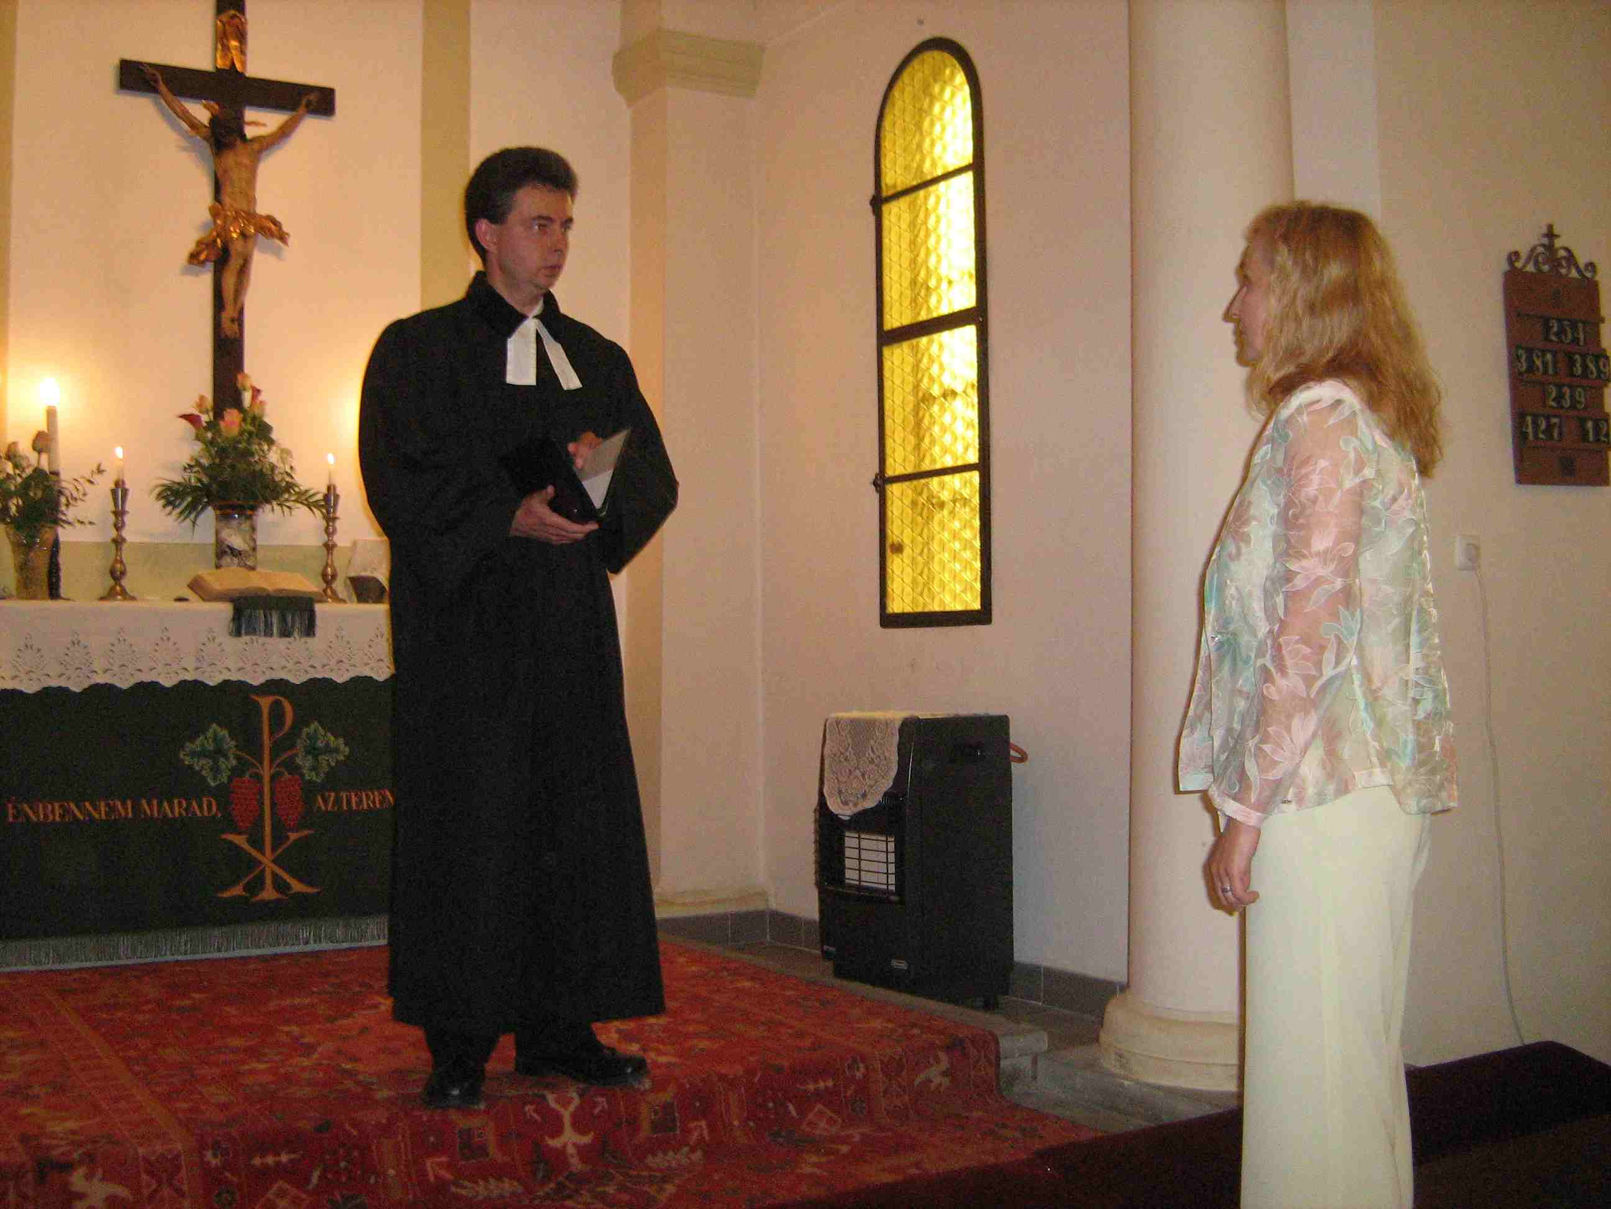
Kedves Testvérem, Andrea! Jézus Krisztus rendelése alapján megkeresztelek téged a keresztségben, amit Isten Krisztussal neked adott. Örülj hát annak az ajándéknak, ami az Istentől van: a hit ajándékának, a bűnbocsánat, a kegyelem és az örök élet ajándékának.
Az elmúlt időszakban megismerted keresztyén Egyházunk, Evangélikus Egyházunk tanítását. Felkészültél az Úrvacsora-vételre.
Most pedig kérem, hogy a gyülekezet előtt mond el az egész keresztyénség hitvallását, az Apostoli Hitvallást:
Hiszek egy Istenben, mindenható Atyában, mennynek és földnek teremtőjében. És Jézus Krisztusban, az Ő egyszülött Fiában, a mi Urunkban, aki fogantatott Szentlélektől, született Szűz Máriától, szenvedett Poncius Pilátus alatt; megfeszítették, meghalt és eltemették. Alászállt a poklokra, harmadnapon feltámadt a halottak közül, fölment a mennybe, ott ül a mindenható Atyaisten jobbján; onnan jön el ítélni élőket és holtakat.
Hiszek Szentlélekben. Hiszem az egyetemes anyaszentegyházat, a szentek közösségét, a bűnök bocsánatát, a test feltámadását és az örök életet. Ámen.

Testvérem az Úrban! Akarsz-e ebben a hitben megmaradni és keresztény hitedről kitartó hűséggel, szolgáló szeretettel tanúskodni? Akarsz-e? – Akarok. - Isten az, aki ébreszti benned az akarást és a cselekvést.

Most kérem, hogy mond el a konfirmációs vallástételt:
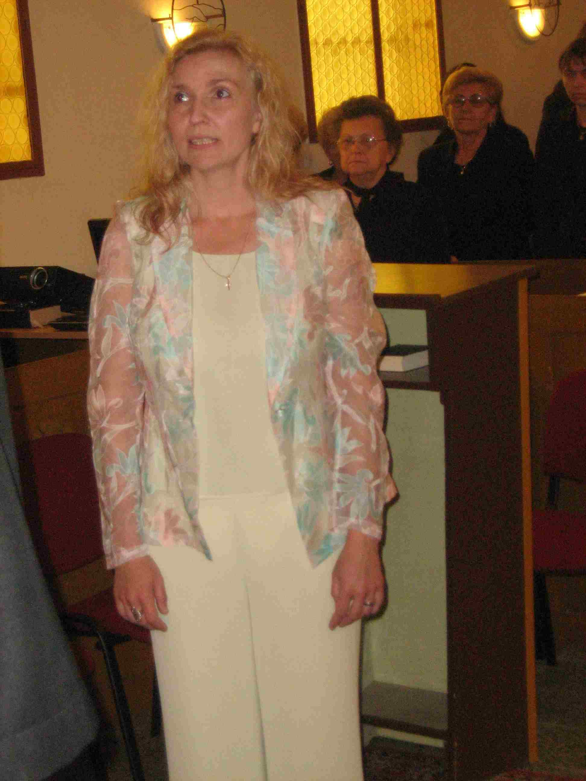

Én, Götzel Andrea, hálát adok Istennek, az én Teremtőmnek, hogy engem a keresztség által gyermekévé fogadott. Hiszem, hogy Jézus Krisztus az én Uram és Megváltóm, aki nekem is bűnbocsánatot szerzett a kereszten. Vallom az evangélikus keresztyén egyház tiszta és igaz tanítását, és hozzá hűséggel ragaszkodom. Kérem a Szentlélek világosságát és erejét, hogy a bűn ellen harcoljak, a szeretetben növekedjek, és a hitben megálljak mindhalálig. Ámen.

Kedves Gyülekezet, Testvéreim! Kérjük mi is Isten Lelkét, hogy töltse be a hit erejével, világosságával Andreát, hogy a hitünkkel járjon, megismerje és felismerje a jót és ellenálljon a kísértéseknek. Ha elesik, megtalálja a bűnbocsánat forrását, az élet forrását.

Énekeljük együtt most, orgona kíséret nélkül, a 239. énekünknek az 1. versszakát:
1. Jöjj, Égi szent láng, Szentlélek Isten, Hű támasz minden ínségben, Kit trónusáról jó Atyánk És Jézus Krisztus küld hozzánk, Jöjj, Vigasztaló, Szentlélek Isten!

Jöjj, teremtő Szentlélek,mert gyenge a mi erőnk, gyarló a mi szívünk. Mi magunktól nem tudunk Krisztusban hinni, sem megmaradni nála, benned reménykedünk. Te minket is ujjá teremtesz. Szánj meg bennünket és testvérünket, aki most szép vallást tett sok tanú előtt. Világosítsd meg őt, hogy Krisztushoz térjen, győzd meg, hogy Krisztusban higgyen, bátorítsd, hogy Krisztust kövesse, erősítsd, hogy Krisztushoz ragaszkodjék, szenteld meg őt és mindnyájunkat. Jöjj, Szentlélek, jöjj!

Testvérem, Andrea! Jöjj az Úr oltárához, és térdelj le:
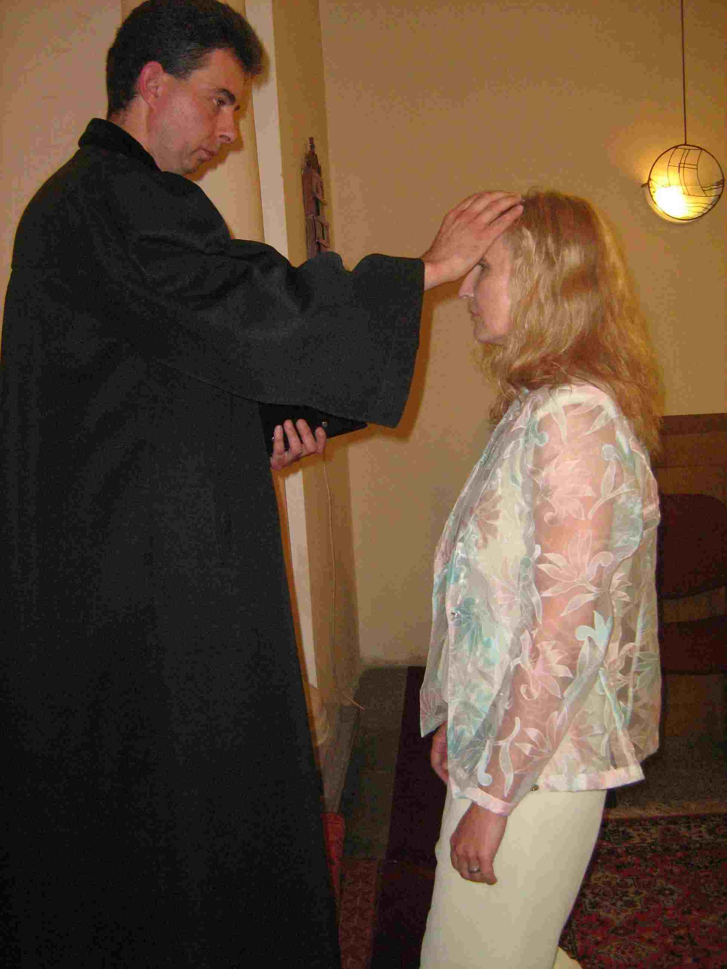

Götzel Andrea! „Bizony, bizony, mondom néktek, hogy aki bűnt cselekszik, a bűn szolgája. A szolga pedig nem marad a házban örökre: a fiú marad ott örökre. Ha tehát a Fiú megszabadít titeket, valóban szabadok lesztek.” (János evangéliuma 8,34-36) – Ámen.
Az Atya, Fiú, Szentlélekisten áldjon és őrizzen meg, hogy megállj a hitben mindvégig! Ámen.

Kedves Testvérem! Egyházunk rendje, hagyománya, szokása alapján mostantól részesülhetsz az Úr szent vacsorájában. Örömmel, bátran, bizalommal hallgasd az Istenünk igéjét, vegyél részt a gyülekezet közösségében, Krisztus testének és vérének a közösségében. És ne feledkezz meg Krisztusunk szaváról: „Légy hű mindhalálig, és neked adom az élet koronáját!” Ámen.

Kedves Andrea! A gyülekezet nevében szeretném odaadni ezt a néhány jelképet, hogy útját kísérje és őrizze meg az Isten szeretetében.

A 239. ének folytatása:
2. Jöjj, Égi szent láng, Szentlélek Isten, Igédet éltesd szívünkben! Hogy lelkünk teljék meg veled, Mert akkor lángol és szeret: Jöjj, Vigasztaló, Szentlélek Isten! – 3. Jöjj, Égi szent láng, Szentlélek Isten, Növelj a hitben szüntelen, Mert nálad nélkül nincsen itt A Krisztust Úrnak valló hit. Jöjj, Vigasztaló, Szentlélek Isten! – 4. Jöjj, Égi szent láng, Szentlélek Isten, Tarts mindhalálig hűségben, Hogy éltünk téged hirdessen, S megálljunk végig győztesen! Jöjj, Vigasztaló, Szentlélek Isten! – 5. Jöjj, Égi szent láng, Szentlélek Isten, Ne hagyj a végső órán sem! S mi áldva mondunk éneket Most és a mennyben is neked. Ó, Vigasztaló, Szentlélek Isten!

Hirdetésekből ...:
A kijáratnál levő vas-persely a kőszegi gyülekezet támogatását szolgálja. A képek a kőszegi gyülekezetről érkeztek, és mindenkinek az egyéni szíve, szándéka szerint lehet az ő segítésükre adományt adni ebbe a perselybe, amit eljuttatunk a kőszegi gyülekezethez. Ez a külön persely ezt a célt szolgálja.

Néhány kép:
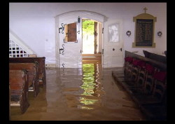
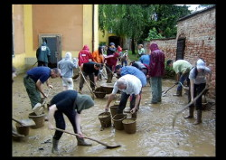
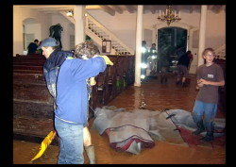

Istenünk áldása legyen minden segítségen és minden adományon!

Az Isten békessége, amely minden emberi értelmet meghalad, meg fogja őrizni a szívünket és a gondolatainkat Jézus Krisztusban. Ámen.

Most, mielőtt a 427. énekkel az Úrvacsorára készülünk, kihívom azt, aki magáénak ismeri fel ezt a képet.
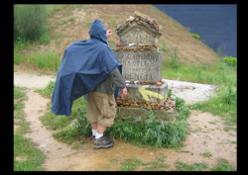
A képen Gergely Emese testvérünk Spanyolországban útmutatást keres. Most ismét útnak indul Isten segedelmével, egy várhatóan annál időben hosszabb útra, más irányba és más céllal. Útmutatásul azonban szolgáljon Emesének és mindannyiunknak, akik búcsúznak tőle, és akik szeretettel gondolnak rá Isten igéje a 27. zsoltárból:
Egy dolgot kérek az ÚRtól, azért esedezem: hogy az ÚR házában lakhassam egész életemben; láthassam, milyen jóságos az ÚR, és gyönyörködhessem templomában. Megóv engem sátrában a veszedelem napján. Elrejt sátra mélyén, magas kősziklára helyez engem – írja a Zsoltáros.

Csendesedjünk el, imádkozzunk!
URam, taníts meg utadra, vezess a helyes ösvényen, mert ellenségeim vannak! Ne dobj oda ellenségeim indulatának, mert hamis tanúk támadtak rám, bosszút lihegnek. De én hiszem, hogy még meglátom az ÚR jóságát az élők földjén. Ámen.

Áldás: Emese! Reménykedj az ÚRban, légy erős és bátor szívű, reménykedj az Úrban! Ámen!

Úrvacsora.

Ének: 427 (Bonár Horáciusz 1808-1889, skót. Roy Mária 1858-1924 cseh, - Roy Krisztina 1860-1936) - Liturgia: 12
1. Az Úr szent Bárányára Teszem le bűnömet, S ott a kereszt aljába’ Békességet lelek. A szívem mindenestül Az Úr elé viszem, Megtisztul minden szennytül A Jézus vériben, A Jézus vériben. – 2. Megtörve és üresen Adom magam neki, Hogy újjá ő teremtsen, Az űrt ő töltse ki. Minden gondom, keservem Az Úrnak átadom, Ő hordja minden terhem, Eltörli bánatom, Eltörli bánatom. – 3. Örök kőszálra állva A lelkem megpihen, Nyugszom Atyám házába’ Jézus kegyelmiben, Az ő nevét imádom Most mindenek felett, Jézus az én királyom, Imámra felelet, Imámra felelet. – 4. Szeretnék lenni, mint ő, Alázatos, szelíd, Követni híven, mint ő, Atyám parancsait. Szeretnék lakni nála, Hol mennyei sereg Dicső harmóniába' Örök imát rebeg, Örök imát rebeg.

Emeljük fel szívünket az Úrhoz, imádkozzunk:
Méltó és igaz, illő és üdvösséges, hogy mindenkor, mindenhol hálát adjunk neked, mindenható Istenünk és Atyánk a Jézus Krisztus által, aki országodba hívott el minket, és bűnbocsátó irgalmad tanúja lett a világnak. Ezért az angyalokkal, az üdvözültek mennyei seregével, és a földön küzdő egész anyaszentegyházaddal együtt boldogan áldunk és magasztalunk téged, és ujjongó énekkel hirdetjük szent neved dicsőségét.
Liturgia:
Itt az Isten köztünk, Ő, kit éjjel-nappal Angyalsereg áld, magasztal. Szent, szent, szent az Isten! Néki énekelnek A mennyei boldog lelkek. Ó, Urunk, Halld szavunk, Ha mi, kicsiny néped, Hódolunk tenéked!

Szent vagy, Urunk! Nagy a te irgalmad, mert elítéled a bűnt, de megmented a bűnösöket szeretett Fiad élete árán. Ezért a nagy irgalmadért kérünk, hogy küldd el Lelkedet, és szentelj meg minket, hogy Krisztus testét és vérét vegyük üdvösségünkre ebben a kenyérben és borban. Általa testvéri közösséggé legyünk.
A mi Urunk, Jézus Krisztus, azon az éjszakán, amelyen elárulták, kezébe vette a kenyeret, hálát adott, megtörte, tanítványainak adta, és ezt mondta: „Vegyétek és egyétek! Ez az én testem, amely értetek adatik. Ezt cselekedjétek az én emlékezetemre”. Hasonlóképpen, miután vacsorált, kezébe vette a kelyhet, hálát adott, nekik adta, és ezt mondta: „Igyatok ebből mindnyájan! Ez az új szövetség az én vérem által, amely értetek és sokakért kiontatik a bűnök bocsánatára. Ezt cselekedjétek, valamennyiszer isszátok az én emlékezetemre”.

Ezért valamennyiszer eszünk e kenyérből, és iszunk e kehelyből, az Úr halálát hirdetjük, amíg eljön. Mert méltó a megöletett Bárány, Jézus, hogy övé legyen az áldás, a tisztesség, a dicsőség és a hatalom örökkön-örökké.

Imádkozzunk
Istenünk, szerető Atyánk a Jézus Krisztus által! Emlékezzél meg Fiad értünk viselt szenvedéséről és haláláról. Áldj meg bennünket most, hogy amikor az ő keresztjének a titkát ünnepeljük, részesüljünk feltámadása erejében. Emlékezz meg népedről szerte a világban, akiket Krisztus vérén megváltottál. Teremts hitet bennünk és minden emberben, akiket megszólítasz. Teremts közösséget közöttünk, és a Krisztus-hit igazi egységét add meg nekünk. Őrizz meg bennünket, Urunk, a tőled kapott békességben. Urunk, emlékezz meg Andreáról és családjáról, azokról, akiket szeret. Áldd meg őket igaz hittel és testvéri szeretettel, és vezesd őt azon az úton, amelyen jár, hogy elérjen egészen hite céljához. Emlékezz meg, Urunk, elhunytainkról: Zoltán bácsiról és Vilmos bácsiról és az ő szeretteikről. Urunk, te ismered mindnyájunk szívét, te vigasztald meg a gyászolókat szereteteddel. Te adj hálás szívet mindnyájuknak mindazért, amit elhunyt testvéreiken keresztül adtál. Urunk, te ismered napjaink számát, taníts úgy számlálni őket, hogy bölcs szívhez jussunk, akaratod szerint éljünk, egykor pedig együtt örvendezzünk el nem múló örömmel a te országodban. Urunk! Emlékezz meg mindazokról, akik Krisztus békességével mentek már el ebből az életből. Emlékezz meg hitünkről, hogy mindaz, amit teszünk, szólunk, gondolunk, a te szereteted fényében legyen áldássá, útmutatássá, és a te neved dicsőségét teremtse egész életünkön át. Jézusért kérünk téged, aki a mi reménységünk és váltságunk. Az ő nevében fordulunk hozzád: Mi Atyánk, aki a mennyekben vagy, szenteltessék meg a Te neved, jöjjön el a Te országod, legyen meg a Te akaratod, amint a mennyben, úgy a földön is. Mindennapi kenyerünket add meg nekünk ma, és bocsásd meg vétkeinket, miképpen mi is megbocsátunk az ellenünk vétkezőknek. És ne vígy minket kísértésbe, de szabadíts meg a gonosztól, mert tiéd az ország, a hatalom és a dicsőség mindörökké. Ámen.
Liturgia:
Ó, áldott Krisztus. Isten szent Báránya, Ki világ bűnét vitted keresztfára, Irgalmazz nékünk, ó, kegyelmezz, kérünk! Adj békét nékünk!

Urunk békessége legyen mindannyiunkkal. Íme, minden kész. Jöjjetek testvéreim Isten szeretetének oltárához!

Énekek:
1. ének: 268 (Chalupka Sámuel 1812-1883, szlovák)
1. Bár szétszakadva él az egyház. Jézusban mégis egy lehet. Ha el is választ annyi korlát, Testvérnek adj testvérkezet! Ha egy a Pásztor, egy a nyáj, Őnála mind helyet talál. – 2. A bölcs tanító mind csak szolga: Nem léphet Jézusunk elé. Szeretet útján vándorolva, Tekintsünk mind az Úr felé! Hű keresztyén az nem lehet, Ki csak beszél tettek helyett. – 3. Elrejtve él a Krisztus népe, Bűn és halál takarja még. Nem látszik szent, örök reménye: Hordozza a kereszt jelét. De egykor véget ér az út, S a szent hajó majd célba fut. – 4. Jézus, tebenned egy az egyház: Ne engedd szétszakítani! S mit elront annyi sok tanítvány, Siess te meggyógyítani! Utunkra hulljon tiszta fény: Szeretet, hit s örök remény!

2.ének: 269 (Fangen Ronald 1895-1946, norvég)
1. Krisztus népe Isten nagy csodája, Védi, áldja, És nem hagyja magára. Nem győzhet rajta A gonosz hatalma, Isten megtartja. – 2. Krisztus népe, bátran nézz előre: Eljön végre Istennek teljessége! Véget ér már ott Nehéz bajvívásod. Jézust meglátod. – 3. Krisztus népe, állj hát rendületlen Reménységben, Mert Isten győzhetetlen! Szent az ígéret: Mennyekben vár téged Új, örök élet.

3. ének: 272 (Marschalkó Gyula sz. 1921)
1. Jöjj, Jézus népe! Menjünk mind elébe! Egy szívvel, szájjal áldjuk Megváltónkat! Ha egy a szívünk, szánk is együtt szólhat. Jöjj, Jézus népe! – 2. Ő mindnyájukért ontott ártatlan vért: Egybeköt minket Jézusunk keresztje. Dicséretét hát ajkunk együtt zengje! Jöjj, Jézus népe! – 3. Ha ketten, hárman igében, imában Itt vagyunk együtt Jézusunk nevében, Ő velünk van, hogy Lelke bennünk éljen. Jöjj, Jézus népe! – 4. Mind hulljunk térdre Jézus nagy nevére! Minden nyelv vallja: Úr ő mennyen-földön, Az Atya Isten benne dicsőüljön! Jöjj, Jézus népe!

4. ének: 273 (Bodrog Miklós sz. 1929)
1. Új fény támad, kel a hajnal, Jöjj Isten népe háladallal,Nem vagy önmagad rabja már: Jézus Krisztus tartja kézben Elhívatásod földön-égen. Jöjj, küldetésed Ura vár! Nem kényelmet ad ő, De nála az erő. Örömöt ad Bűnbocsánat S jó szolgálat A jelen s jövő világnak. - 2. Élő víz az ige árja, Bízd rá magad áldott sodrára! Ne reszkess soha magadért! Vállald bátran mások terhét, És kísértések közt is megvéd, Ki mindenkinél jobban ért. Nem más – ő a jövő, A hű Üdvözítő, A bölcsesség, A kezdet, vég. Lesz új föld s ég. Őt zengi majd a mindenség!

Jöjjetek, Testvéreim! Adjunk hálát Istennek:
Urunk, magasztalásodat hallotta fülünk, - add, hogy süket legyen veszekedés, békétlenség hangjára. Nagy szeretetedet látta szemünk, - add, hogy meglássa az örök életet. Dicséretedet énekelte nyelvünk, - add, hogy az igazat vallja ezután. Templomodban járt a lábunk, - add, hogy a világosság útján járjon ezután. Testedből részesült a testünk, - add, hogy új életet éljen ezután. Hála néked kimondhatatlan jóságodért. Ámen.

Testvéreim az Úrban! Elmenve innen, hirdessétek az Úr halálát és feltámadását. Tanúskodjatok az ő szeretetéről. Akik átéltétek a vele való közösséget, építsétek a testvéri közösséget az emberek között megbocsátással és önfeláldozó szeretettel!

Most vegyétek az áldást: Isten népe! Áldjon meg téged az Úr, és őrizzen meg téged. Ragyogtassa rád az Úr az ő arcát, és könyörüljön rajtad. Fordítsa feléd az Úr az ő arcát, és adjon neked békességet. Ámen.
Liturgia:
Hadd zengjen hálaénekem, Ó, Istenem, tenéked, Amelyben megköszönhetem Legfőbb jótéteményed, Mert szerettél, s amit tettél, Kegyelmed bizonysága. Hadd zengjen hát víg éneket Lelkemnek buzgósága!

*A szóban elhangzott istentisztelet felvételről rögzített szövege, mely nem tartalmazza a non-verbális összetevőket.

Az énekek és a liturgia kottáit a „Digitális evangélikus énekeskönyv”-ben (enekeskonyv.lutheran.hu honlapon), valamint az Evangélikus Énekeskönyvben lehet megkeresni, megtalálni.

A MAGVETŐ és a korábbi MAGVETŐ-k a Gyülekezet tatabanya.lutheran.hu honlapján találhatók meg, ahol még további hasznos információk is vannak

Az 1. oldali vízjelen a Tatabányai Evangélikus Gyülekezet temploma látható.

A fényképfelvételeket Gergely Emese készítette.

Az igehirdetés szövegkiemelései az Íródeáktól származnak.

